DAFTAR PEJABAT STRUKTURAL KECAMATAN JUMAPOLO TAHUN 2025

NO | NAMA |  | JABATAN | PANGKAT  /GOL | ALAMAT
1. | 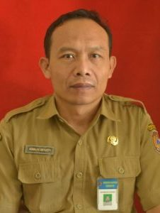 | BAMBANG SRIYANTO, S.Sos., M.M. | CAMAT | IV/b | Dsn Sambat Ds Jatikuwung Kec. Jatipuro
2. | 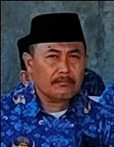 | DODY MARSETIYO, S.E. | Plt. SEKRETARIS KECAMATAN | III/d | Bejen Karanganyar
3. |  | RETNOWULANDARI, S.I.P. | KASI TATA PEMERINTAHAN | IV/a | Jumantono Kec.Jumantono
4 | 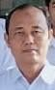 | NARNO, S.Sos. | KASI PELAYANAN UMUM | III/d | BuluRT02/03Polokarto Kab. Sukoharjo
5 |  | DODYMASETIYO, S.E. | KASI KETENTRAMAN DAN KETERTIBAN | III/d | Bejen Karanganyar

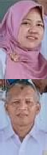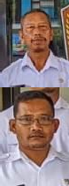6. |  | HASTUTIN MERDEKAWATI, S.E. | KASIPEMBERDAYAAN MASYARAKAT DESA | III/d | Sukoharjo
7. |  | SUTARDI,S.Ag. | KASI KESEJAHTERAAN SOSIAL | III/a | Deres Desa KAdipiro, Kecamatan Jumapolo
8. |  | SUTARDI,S.Ag. | KASUBAG UMUM DAN KEPEGAWAIAN | III/a | Deres Desa KAdipiro, Kecamatan Jumapolo
9. |  | TEGUHWIDODO,S.Sos. | KASUBAG PERENCANAAN DAN KEUANGAN | III/b | Sedran Desa Giriwondo Kec. Jumapolo

